Название статьи (до 3 строк) ОДНИМ АБЗАЦЕМ, после предлогов – неразрывный пробел (сочетание кнопок CTRl + shift + пробел), times 14, через 1 интервал без отступа красной строки, выравнивание по центру

Фамилия И.О.¹, Фамилия И.О.² (количество авторов не ограничено, но оптимально не более 5, основной автор или тот, чей e-mail указан ниже, подчеркнут)
¹ - ФГБУ «Название первого учреждения» Минздрава РФ
² - ФГБУ «Название второго учреждения» Минздрава РФ
e-mail автора (основного автора) необязательный элемент
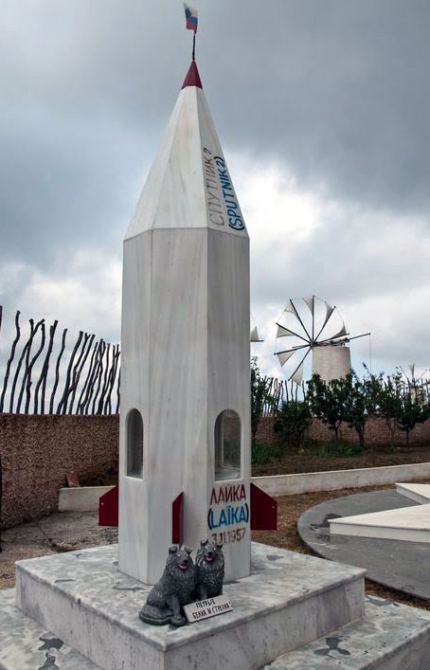
Введение или Актуальность темы. Текст введения (Times, 14, через 1 интервал, отступ красной строки 1 см, выравнивание по сторонам, )…
Цель исследования – изучить что-то интересное (для описания клинического случая – необязательный элемент)….
Задачи: (необязательный элемент).
Материалы и методы. (для описания клинического случая – необязательный элемент)
Результаты исследования или описание клинического случая. При необходимости в этот раздел вставляется 1-2 иллюстрации или таблицы. При подготовке иллюстраций, пожалуйста, учитывайте, что печать будет черно-белая (градации серого).
Обсуждение полученных результатов или клинического случая. Текст обсуждения…
Выводы. Текст выводов…
Рисунок 1. Памятник Лайке на Крите

Список литературы (необязательный элемент, не более 5-6 источников)
1.Иванов И.И. Книга…. Ж. Медицинский. - 2012. - Том 7,N 7 . - С. 7-77.
2.Петров П.П. Название тезисов - Труды Национального Конгресса «Лечение болезней» , Москва, 1-2 января 2017г., стр.7.

Величина тезисов 2 страницы без иллюстраций, 3 страницы с иллюстрациями. Формат бумаги А4, книжная ориентация, поля 1,5 см со всех сторон. При верстке иллюстраций имейте в виду, что в печать идет страница вдвое меньшего формата.

